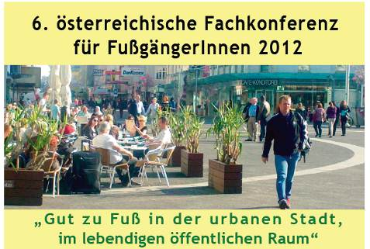
Medieninformation
6. österreichische Fachkonferenz für FußgängerInnen:
"Gut zu Fuß in der urbanen Stadt / im lebendigen öffentlichen Raum - mitreden, mitentscheiden, mithandeln, mitgehen" – sicher, gesund und nachhaltig
8. und 9.11.2012 | Wiener Rathaus, Wappensaal

Eröffnung der Konferenz von Vizebürgermeisterin Mag.ª Maria Vassilakou, gemeinsam mit dem Obmann von Walk-space.at - dem Österreichischen Verein für FußgängerInnen – DI Dieter Schwab Do. 8.11.2012, 9:30 Uhr, Wappensaal
Bei der zweitägigen Fachkonferenz für FußgängerInnen werden internationale und österreichische Good-Practice-Beispiele für einen Fußverkehr von morgen vorgestellt. Im Sinne eines pulsierenden Lebens im öffentlichen Raum sind die Qualitäten für das Zu-Fuß-Gehen die zentralen Themen.
Im Rahmen von Vorträgen, Workshops und Sessions, werden Themen wie Begegnungsräume / Shared Space, Bewusstseinsbildung und Kampagnen sowie Fragen der Verkehrssicherheit und Gesundheitsaspekte behandelt. Geeignete Schnittstellen zum öffentlichen Verkehr wie auch qualitätsvolle Ausgestaltungen öffentlicher Räume fördern das „Everyday Walking" für eine entspannte Mobilität zu Fuß in einem gesunden Alltag.
Insgesamt werden rund 40 interessante Vorträge, darunter auch Gastvorträge aus der Schweiz, aus Deutschland und Großbritannien bei der Konferenz stattfinden.
In den 3 Workshops am Donnerstag werden folgende Themen behandelt werden:
- Begegnungsraum, Koexistenz im Straßenraum, Shared Space, Straße fair teilen,
- Fußverkehrsstrategien, Kampagnen, Bewusstseinsbildung, Kommunikation,
- Fußgängerqualitäten für die Menschen: Qualitäten aber sicher.
Die 3 Sessions am Freitag beschäftigen sich mit den Themen:
- Good-Practice | Qualitäten zu Fuß | Nachhaltigkeit,
- Nachhaltiges Potential des Fußverkehrs für den öffentlichen Verkehr – die Haltestelle / Station der Zukunft,
- Gehen nachhaltig gesund | Everyday Walking |Projekte im urbanen Raum.

Eröffnet wird die Konferenz am Do. 8.11.2012 um 9:30 Uhr von Vizebürgermeisterin Mag.ª Maria Vassilakou, gemeinsam mit dem Obmann von Walk-space.at - dem Österreichischen Verein für FußgängerInnen –DI Dieter Schwab.
Die interessante Abschlussdiskussion findet unter Beteiligung wichtiger Stakeholder zu diesem Thema – aus dem Lebensministeriums, dem BMVIT, PlanerInnen, VertreterInnen der Stadt Wien, sowie aus der Schweiz (am Fr. 9.11.2012 um 11:55 Uhr ) statt.
Desweiteren wird bei der Konferenz die gemeinsam mit dem BMVIT produzierte Broschüre „Fußverkehr in Zahlen“ vorgestellt. Infos zur Broschüre unter:
http://www.bmvit.gv.at/verkehr/ohnemotor/publikationen/fiz.html
http://www.walk-space.at/images/stories/projekte/fiz/flyer_fiz.pdf
Mehr zur Konferenz:
http://www.walk-space.at/Fussgangerseminar/konferenz-2012-wien.html
Plenum Workshops Sessions WALK-Shops Marktplatz der Projekte (20 Projekte)
Rückfragehinweis Konferenz für FußgängerInnen: DI Martina Strasser Tel.: 0699/1967 84 14

konferenz@walk-space.at , www.walk-space.at ;
inh. Projektleitung: DI Dieter Schwab, Obmann, walk-space.at
Pressetext:

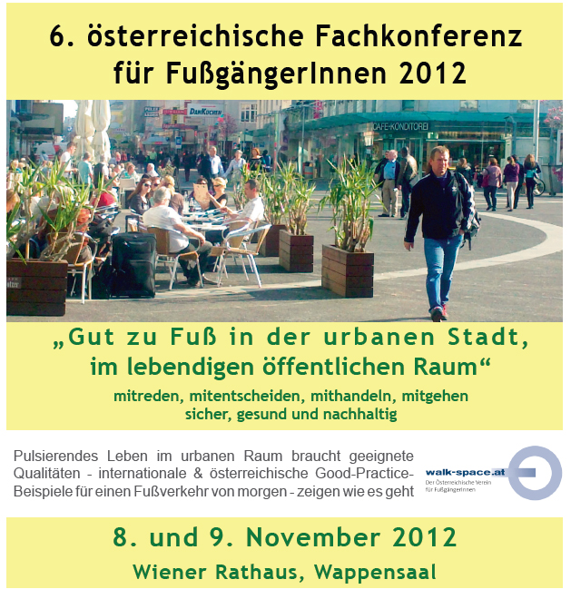
Download Programm:
http://www.walk-space.at/Fussgangerseminar/programm.html

Im städtischen Kontext - so auch in Wien - gewinnt das Zu-Fuß-Gehen in letzter Zeit immer mehr an Bedeutung zurück. Eine Befragung aus dem Jahr 2007 zeigt, dass 66 % der WienerInnen zumindest einmal täglich einen (Teil-)Weg zu Fuß zurücklegen. Der Zu-Fuß-Anteil ist besonders bei Kindern und Jugendlichen, sowie älteren Menschen hoch. Das Zu-Fuß-Gehen ist wesentlicher Bestandteil aller Wege, die ein Mensch am Tag zurücklegt, egal ob auf dem Weg zum Auto oder zur nächstgelegenen Haltestelle des öffentlichen Verkehrs und somit essentieller Bestandteil in der Wegekette. In Verbindung mit öffentlichen Verkehrsmitteln wird die Wichtigkeit einer fußläufigen Erreichbarkeit zunehmend deutlich. Besonders in der Stadt Wien, wo ein sehr gut ausgebautes öffentliches Verkehrsnetz zur Verfügung steht, spielt das Zu-Fuß-Gehen als Element der Wegekette eine Schlüsselrolle.

Rund 10 Prozent aller Autofahrten sind kürzer als 1 Kilometer, das sind Distanzen die man auch zu Fuß sehr gut bewältigen kann.
Wie das Zu-Fuß-Gehen in der urbanen Stadt, im lebendigen öffentlichen Raum gefördert werden kann, welche Maßnahmen für sichere, gesunde und nachhaltige Strukturen nötig sind und wie diese durch das Mitreden, Mitentscheiden, Mithandeln und Mitgehen der unterschiedlichsten AkteurInnen erreicht werden können, wird bei der 6. österreichischen Fachkonferenz für FußgängerInnen in Wien vorgestellt und diskutiert.
Beiträge zu und Diskussionen rund um nachfolgende Themen finden im Rahmen der zweitägigen Veranstaltung statt:

- PLENUM: Best-Practice | Diskussion Strategie | Umsetzung
Die 6. österreichische Fachkonferenz für FußgängerInnen bringt namhafte österreichische und internationale ExpertInnen aus der Schweiz, Großbritannien und Deutschland nach Wien, um gemeinsam über Projekterfahrungen zu berichten und aktuelle Themen zu diskutieren:
- P. Bickelbacher, DI, Stadtrat Stadt München, Planer
- U. Walter, DI, Stadt Zürich
- J. Walker, Walk 21, London
- J. Gerlach, Prof. Universität Wuppertal, Deutschland
- B. Herzog-Schlagk, Fuß e.V. Deutschland, Berlin
- Ch. Kerlen, LSA FH, Stadt Zürich
- P Regli, Dipl. Geogr., Fußverkehr Schweiz
- A. Schmitz, DI, PGN - Planungsgruppe Nord, Leiter des AK "Fußgängerverkehr"– FGSV, Deutschland
- M. Kroissenbrunner, DI, Stadt Graz
- Th. Pilz, Mag., FGM Graz
- D. Grob, DI, GrobPlanung GmbH, Schweiz
- H. Koch, DI; Komobile Gmunden
- Th. Pilz, Mag., FGM Graz
Das Spektrum reicht von den Münchner sowie Züricher Erfahrungen zu einer Strategie zur Förderung des Fußverkehrs, über die Gestaltung des öffentlichen Raumes unter Beachtung von FußgängerInneninteressen - Streetdesign, sowie Kampagnen und Initiativen zu Shared Space, attraktiven öffentlichen Räumen, Wohnstraßen und öffentlichem Verkehr.
Im Rahmen der Fachkonferenz werden Good-Practice Projekte aus Wien, Graz, München, Berlin, Zürich und London, wie zum Beispiel Kampagnen, Strategien und konkrete Aktivitäten vorgestellt.
Neben einem Erfahrungsaustausch über bestehende Projektaktivitäten werden ebenso internationale Beiträge & Entwicklungen aus Deutschland, der Schweiz und Großbritannien präsentiert.
Zusätzlich dazu finden im Rahmen der Fachkonferenz noch interessante Workshops, Sessions und Walk-Shops (Exkursionen in gehender Form) statt.
- Workshop A: Begegnungsräume, Koexistenz im Straßenraum,
Shared Space, Straße fair teilen
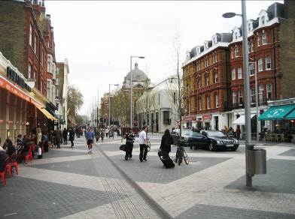
In diesem Workshop wird der Frage nachgegangen, welche Entwicklungen zu Begegnungsräumen, Koexistenz im Straßenraum in Österreich und International zu beobachten sind. Welche Qualitäten im öffentlichen Raum braucht es? Der Einsatz welcher Materialen und Elemente im Straßenraum schafft Aufenthaltsqualitäten und trägt zu einer Verbesserung der Gehinfrastruktur bei?
Einführung Begegnungszone: Begutachtungsentwurf zu den geplanten Änderungen der StVO

Der Begutachtungsentwurf zu den geplanten Änderungen der StVO ist über die Homepage des Parlaments öffentlich zugänglich: http://www.parlament.gv.at/PAKT/VHG/XXIV/ME/ME_00425/
Stellungnahme von Walk-space.at - der österr. Verein für FußgängerInnen zum Entwurf der Begegnungszone in der STVO zum Nachlesen unter:
http://www.walk-space.at/images/stories/pdf/Kommentar_Begegnungszonen_A_Walk-space.pdf
Insbesondere der Fußgängervorrang im EU-Gleichklang mit Belgien, Frankreich und Luxemburg - sowie der Schweiz ist uns ein Anliegen.
- Workshop B: Fußverkehrsstrategien, Kampagnen, Bewusstseinsbildung, Kommunikation

Dieser Workshop beschäftigt sich mit der Frage nach einer Strategie für das Zu-Fuß-Gehen.
Was braucht ein Masterplan Fußverkehr? Welche bewusstseinsverändernden Initiativen auf den unterschiedlichen Ebenen (kommunal, Landesebene, Bundesebene) unterstützen dabei? In diesem Workshop werden auch Beispiele aus Deutschland und der Schweiz vorgestellt.
- Workshop C: Fußgängerqualitäten für die Menschen: Qualitäten – aber sicher
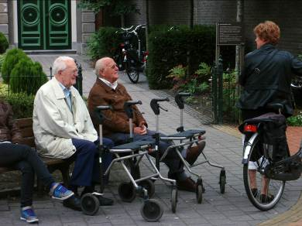
Die Frage nach den Bedürfnissen und Anforderungen verschiedener Gruppen an ein Fußwegenetz der Zukunft soll in diesem Workshop diskutiert werden. Was braucht der / die FußgängerIn? Welche Rolle spielen Wahrnehmung und Empfindung? Diese Fragen sollen anhand von Inputs zu internationalen guten Beispielen, einer Diskussion zu Qualitäten und Richtlinien, sowie dem State of the art beantwortet werden.
- Session 1: Good-Practice | Qualitäten zu Fuß | Nachhaltigkeit
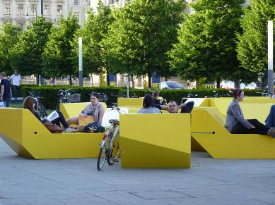
In dieser Session geht es darum, gute Lösungen für die attraktive und komfortable Gestaltung von Straßenräumen aufzuzeigen und Qualitäten bezüglich der Ausstattung eines Straßenraums bzw. des Fußwegenetzes herauszuarbeiten. Es soll der Frage nachgegangen werden, wie eine Strategie für die Gestaltung von „Stadträumen“ aussehen kann.

- Session 2: Nachhaltiges Potential des Fußverkehrs für den öffentlichen Verkehr – die Haltestelle der Zukunft
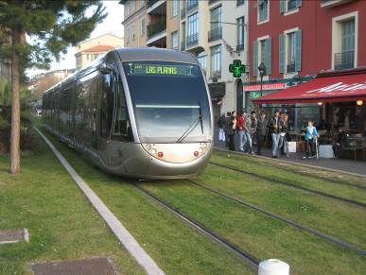
Die zweite Session beschäftigt sich mit der „Haltestelle der Zukunft“. Welche Potentiale und Anforderungen bestehen für den öffentlichen Verkehr in Kombination mit dem Fußverkehr? Es sollen die Fragen, nach den benötigten Qualitäten auf dem Weg zur Haltestelle bzw. zur Station des öffentlichen Verkehrs, sowie den Qualitäten im Fußwegenetz rund um die Haltestellen und Stationen des öffentlichen Verkehrs beantwortet werden. Anhand von wiener und internationalen Beispielen wird dieses Thema illustriert.
- Session 3: Gehen Nachhaltig / Gesund – Everyday Walking – Projekte im urbanen Raum
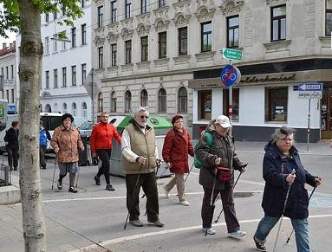
Diese Session widmet sich dem Thema des Gesundheitsnutzen von regelmäßigem Gehen im Alltag. Es soll diskutiert werden, welche Strukturen nötig sind, um die körperliche Aktivität vor allem von älteren Menschen zu fördern. Welchen Beitrag kann der Nationale Aktionsplan Bewegung leisten? Anhand von Beispielen und bereits realisierten Lösungsansätzen werden Möglichkeiten für die Umsetzung im urbanen Umfeld dargestellt.
- WALK-SHOPs: 6 Workshops in gehender Form
Folgende Rundgangthemen stehen zur Auswahl:
- „Das Leben pulst“: Brunnenmarkt / Ottakringer Straße Neu
- „Bobostanien“: Museumsquartier / Mariahilfer Straße / Jenny-Steiner-Weg, Neubaugassenviertel
- Die zentrale Chance: Neues Hauptbahnhof-Areal – „Favoriten goes Belvedere“
- "Transdanubischer Modal Shift ": U2 und Alte Donau - Riverside-Walk: wachgeküsst" - ein Walk-Shop zum Thema "Haltestelle der Zukunft": Welche Qualitäten braucht es auf dem Weg zur Haltestelle?
- Viertel zwei, WU-Campus, Stuwerviertel, Nordbahnhofareal - gut zu Fuß in neuen Mischgebieten
- „Citywalk“: von der Staatsoper bis zum Schwedenplatz
- Vorstellung der Broschüre „Fußverkehr in Zahlen“
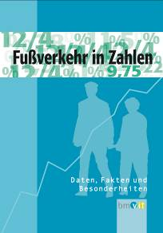
Die Broschüre stellt die Bedeutung des Fußverkehrs als Teil des integrierten Gesamtverkehrssystems dar und gibt einen Überblick über den Fußverkehr anhand von Zahlen, Daten und Fakten aus den unterschiedlichsten Themenbereichen. Das Bundesministerium für Verkehr, Innovation und Technologie hat diese Broschüre in Zusammenarbeit mit Walk-space.at – der Österreichische Verein für FußgängerInnen, herausgebracht (132 Seiten, farbig, A4). Die Broschüre „Fußverkehr in Zahlen“ wird im Rahmen der Fachkonferenz erstmals vorgestellt.

Die Zusammenstellung von Zahlen, Daten und Fakten zum Fußverkehr soll sowohl eine Grundlage für EntscheidungsträgerInnen als auch einen Überblick für die interessierte Öffentlichkeit schaffen. Insbesondere sollen die hier aufbereiteten Daten zur Verbesserung des Verständnisses für den Fußverkehr mit allen seinen Facetten beitragen.
Die Studie behandelt folgende Themenpunkte:
- Mobilitätsverhalten und Besonderheiten zu Fuß
- Geh-Infrastruktur
- Zu Fuß - aber sicher
- Bewegung, Gesundheit und Ökologie
- Wirtschaftliche Aspekte zum Fußverkehr
- Raumstrukturen und zu Fuß gehen
- Mobilitätseinschränkungen und Gehhilfen
http://www.bmvit.gv.at/verkehr/ohnemotor/publikationen/fiz.html
http://www.walk-space.at/images/stories/projekte/fiz/flyer_fiz.pdf

Programm & weitere Infos siehe:
http://www.walk-space.at/Fussgangerseminar/konferenz-2012-wien.html

Plenum Workshops Sessions WALK-Shops Marktplatz der Projekte

Rückfragehinweis Fachkonferenz:

Org. Projektleitung:
DI Martina Strasser
0699/1967 84 14
konferenz@walk-space.at

inh. Projektleitung:
DI Dieter Schwab, Obmann walk-space.at

Mit freundlicher Unterstützung von:
